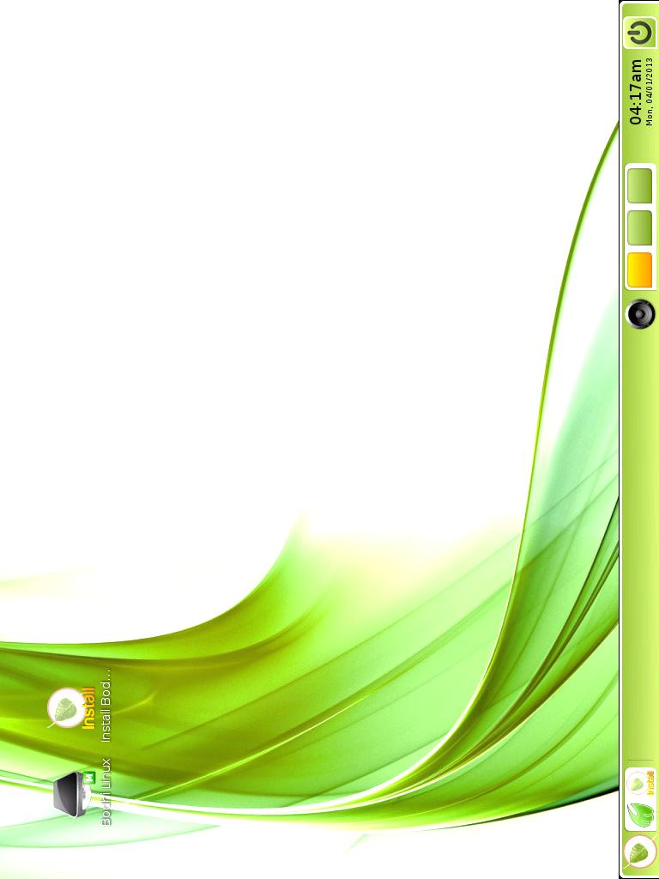
Открытое акционерное общество
«БОЛХОВСКИЙ ЗАВОД ПОЛУПРОВОДНИКОВЫХ ПРИБОРОВ»



РАЗРАБАТЫВАЕМЫЕ И
ОСВАИВАЕМЫЕ ИЗДЕЛИЯ

БОЛХОВ 2017 г.

микросхемы
Микросхемы мощные гибридные интегральные типа 286  в металлокерамическом корпусе |  | 286ЕП4Т1ББ  286ЕП4Т2ББ
АЕЯР.431420.559 ТУ (дополнение)  Особенности  - металлокерамический корпус в двух модификациях, в т.ч. с теплоотводом;  - минимальная наработка 100 000 ч;  - рабочий температурный диапазон от минус 60 до 125 °С;  - стойкость к воздействию фактора 7.И:  - с характеристикой 7.И₁-7.И₈, 7.И₁₀, 7.И₁₁ – 4У_{с};  - с характеристиками 7.И₁₂-7.И₁₅ – 3Р;  - стойкость к воздействию фактора 7.С с характеристиками 7.С₁, 7.С₄ – 10×5У_{с};  - стойкость к воздействию фактора 7.К:  - с характеристиками 7.К₁ - 7.К₈ – 2К;  - с характеристиками 7.К₁₁, 7.К₁₂ – 80 МэВ×см²/мг.  Применение  - предназначены для использования в качестве элементов для преобразователей и стабилизаторов напряжения и тока  Предельно допустимые значения параметров | Габаритный чертеж  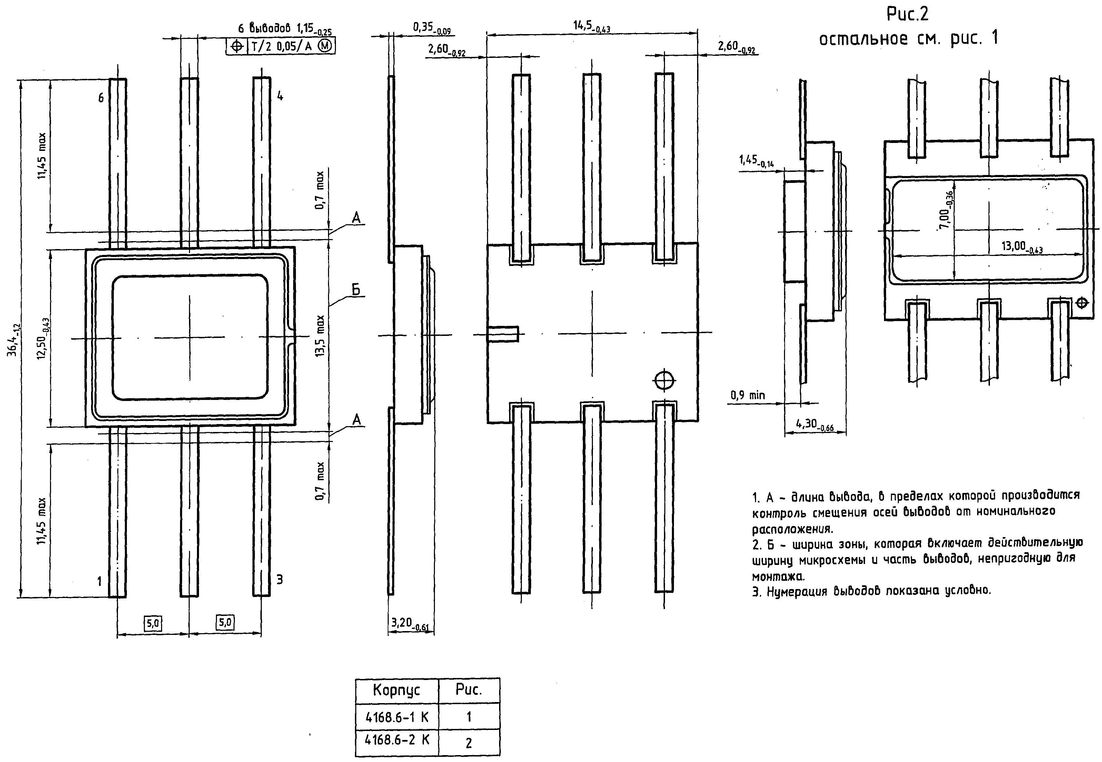  Принципиальная схема  (по ОСТ 11 0048-84)  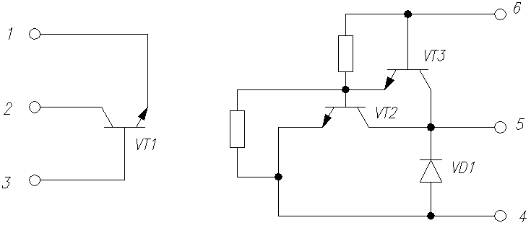  Основные электрические параметры  при Т_{окр.среды} = (25±10)˚С
  Наименование  параметра, единица измерения | Буквенное обозн | чение  Норма
  Максимальное выходное напряжение в закрытом состоянии, В | U_{вых.max} | 100
  Максимальное входное напряжение в закрытом состоянии, В | U_{вх max} | -10
  Максимальный выходной ток, А | I_{вых.max} | 5
  Максимальный входной ток в открытом состоянии, А | I_{вх.отк max} | 0,05
  Максимальный входной ток в режиме рассасывания, А | I_{вх.pac.max} | 0,05
  Максимальная рассеиваемая с теплоотводом мощность в режиме постоянного тока при U_{вых}≤15 В при температуре от минус 60 до 25 ºС, Вт | P_{pac.пост.max} | 15
  Максимальная рассеиваемая мощность без теплоотвода при температуре от минус 60 до 25 ºС, Вт | P_{pac.max} | 1,5
  Максимальная средняя рассеиваемая с теплоотводом мощность в режиме переключения при температуре от минус 60 до 25 ºС, Вт | P_{pac.cp.пер.max} | 12,5
  Максимальная рассеиваемая в импульсе мощность, Вт | P_{pac.A.max} | 300
  Максимальная рассеиваемая мощность в режиме однократных перегрузок при U_{вых}≤10 В, Вт | P_{pac.A.max} | 40
  Наименование параметра, единица измерения | Буквенное обозначение | Норма не более | Режим измерения
  Ток утечки на выходе, мА | I_{ут.вых} | 15 | U_{вых} =100 В  U_{вх} = -1,5 В
  Остаточное напряжение, В | U_{ост} | 2,7 | I_{вх}=0,01 А  I_{вых}=5 А
  Входное напряжение в открытом состоян | и, В  U_{вх.отк} | 3,5 | I_{вх}=0,01 А  I_{вых}=5 А
  Коэффициент усиления тока | К_{ус.I} | ≥2 000 | U_{вых}=10 В  I_{вых}= 5 А
  Время включения, мкс | t_{вкл} | 0,3 | I_{вх}=0,01 А  I_{вых}=5 А  U_{вых}=30 В
  Время выключения, мкс | t_{выкл} | 1,0 | I_{вх}=0,01 А  I_{вых}=5 А  U_{вых}=30 В

микросхемы
Микросхемы мощные гибридные интегральные типа 286  в металлокерамическом корпусе |  | 286ЕП5Т1ББ  286ЕП5Т2ББ
АЕЯР.431420.559 ТУ (дополнение)  Особенности  - металлокерамический корпус в двух модификациях, в т.ч. с теплоотводом;  - минимальная наработка 100 000 ч;  - рабочий температурный диапазон от минус 60 до 125 °С;  - стойкость к воздействию фактора 7.И:  - с характеристикой 7.И₁-7.И₈, 7.И₁₀, 7.И₁₁ – 4У_{с};  - с характеристиками 7.И₁₂-7.И₁₅ – 3Р;  - стойкость к воздействию фактора 7.С с характеристиками 7.С₁, 7.С₄ – 10×5У_{с};  - стойкость к воздействию фактора 7.К:  - с характеристиками 7.К₁ - 7.К₈ – 2К;  - с характеристиками 7.К₁₁, 7.К₁₂ – 80 МэВ×см²/мг.  Применение  - предназначены для использования в качестве элементов для преобразователей и стабилизаторов напряжения и тока  Предельно допустимые значения параметров | Габаритный чертеж  Принципиальная схема  (по ОСТ 11 0048-84)  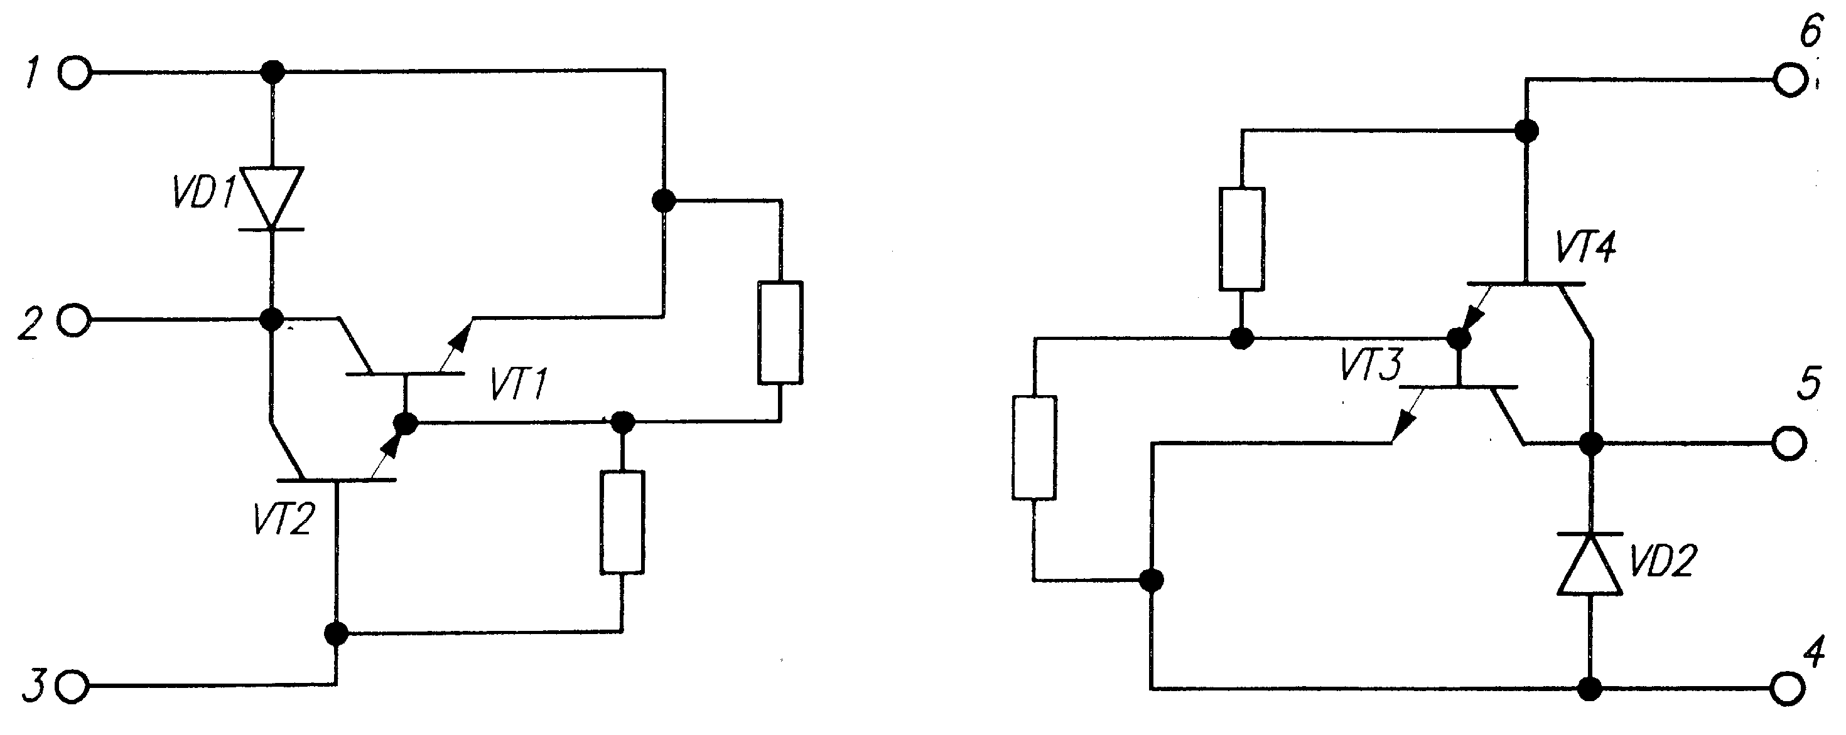  Основные электрические параметры  при Т_{окр.среды} = (25±10)˚С
  Наименование  параметра, единица измерения | Буквенное обозначение | Норма
  Максимальное выходное напряжение в закрытом состоянии, В | U_{вых.max} | 100
  Максимальное входное напряжение в закрытом состоянии, В | U_{вх.max} | -10
  Максимальный выходн | й ток, А  I_{вых.max}
  Максимальный входной ток в открытом состоянии, А | I_{вх.отк max} | 0,05
  Максимальный входной ток в режиме рассасывания, А | I_{вх.pac.max} | 0,05
  Максимальная рассеиваемая с теплоотводом мощность в режиме постоянного тока при U_{вых}≤15 В при температуре от минус 60 до 25 ºС, Вт | P_{pac.пост.max} | 10
  Максимальная рассеиваемая мощность без теплоотвода при температуре от минус 60 до 25 ºС, Вт | P_{pac.max} | 1,5
  Максимальная средняя рассеиваемая с теплоотводом мощность в режиме переключения при температуре от минус 60 до 25 ºС, Вт | P_{pac.cp.пер.max} | 8
  Максимальная рассеиваемая в импульсе мощность, Вт | P_{pac.A.max} | 120
  Максимальная рассеиваемая мощность в режиме однократных перегрузок при U_{вых}≤10 В, Вт | P_{pac.A.max} | 16
  Наименование параметра, единица измерения | Буквенное обозначение | Норма не более | Режим измерения
  Ток утечки на выходе, мА | I_{ут.вых} | 2 | U_{вых} =100 В  U_{вх} = -1,5 В
  Остаточное напряжение | В  U_{ост} | 1,5 | I_{вх}=0,01 А  I_{вых}=1 А
  Входное напряжение в открытом состоянии, В | U_{вх.отк} | 2,3 | I_{вх}=0,01 А  I_{вых}=1 А
  Коэффициент усиления тока | К_{ус.I} | ≥500 | U_{вых}=10 В  I_{вых1}= 1 А
  Время включения, мкс | t_{вкл} | 0,3 | I_{вх}=0,01 А  I_{вых}=2 А  U_{вых}=30 В
  Время выключения, мкс | t_{выкл} | 1,0 | I_{вх}=0,01 А I_{вых}=2 А U_{вых}=30 В

ДИОДЫ
Кремниевые эпитаксиально - планарные диоды (в металлокерамическом корпусе) |  | 2Д237А3/ББ,  2Д237Б3/ББ
АЕЯР.432120.437 ТУ  Особенности  - тип корпуса КТ-99-1.  Применение  - предназначены для работы в выпрямительных устройствах источников вторичного электропитания в аппаратуре специального назначения.  Предельно допустимые значения параметров | Габаритный чертеж  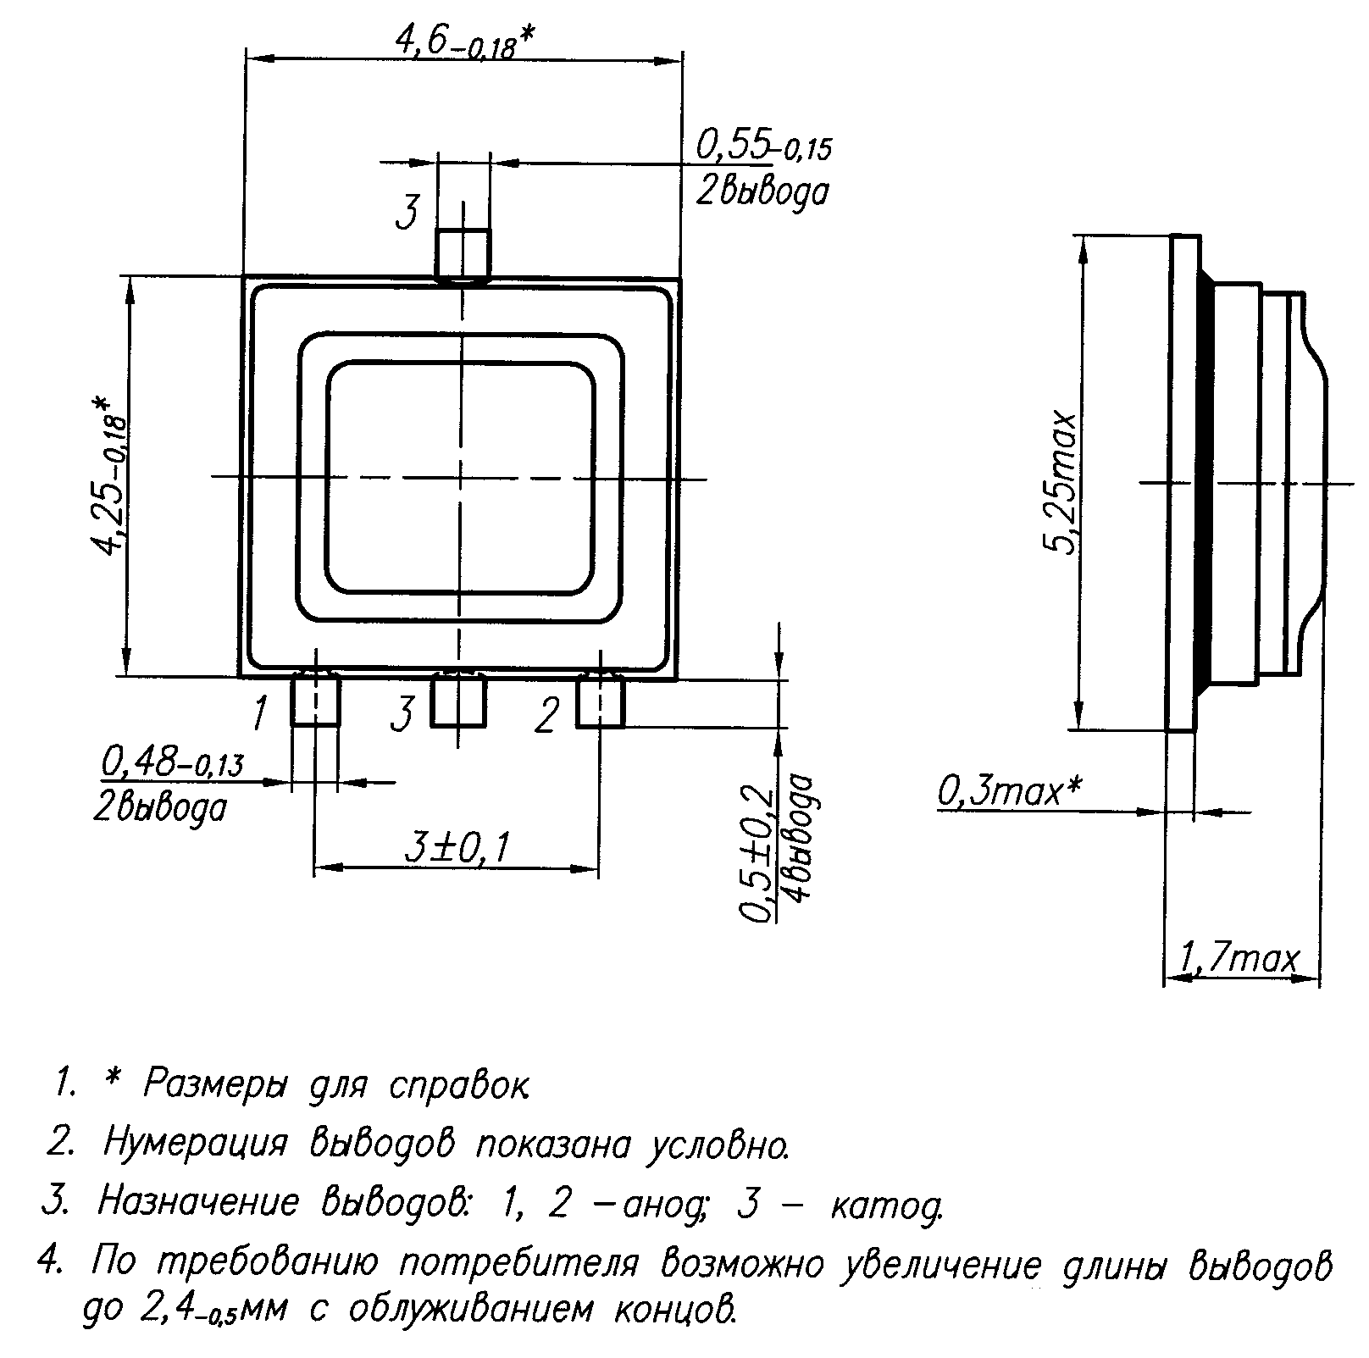  Принципиальная схема  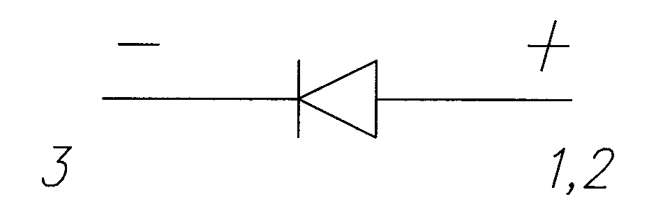  Основные электрические параметры  при Т_{окр.среды} = (25±10)˚С
  Наименование  параметра,  единица измерения | Буквенное обозначение | Норма
  Наименование  параметра,  единица измерения | Буквенное обозначение | 2Д237А3/ББ | 2Д237Б3/ББ
  Максимально допустимое постоянное обратное напряжение диода, В  при температуре окружающей среды: от минус 60 до 125°С  при 155°С | U_{обр.мах} | 100  50 | 200  100
  Максимально допустимое импульсное обратное напряжение диода, В  при температуре окружающей среды: от минус 60 до 125°С  при 155°С | U_{обр.и.мах} | 100  50 | 200  1
  Максимально допустимый постоянный прямой (средний выпрямленный) ток диода, А, при температуре окружающей среды:0  от минус 60 до 70°С  при 100°С  при 155°С | I_{пр.мах}  I_{вп.ср.мах} | 1  0,5  0,1 | 1  0,5  0,1
  Максимально допустимый повторяющийся импульсный прямой ток выпрямительного диода, А | I_{пр.и.п.мах} | 3 I_{вп.ср.мах}
  Максимально допустимый неповторяющийся импульсный прямой ток выпрямительного диода, А, при температуре окружающей среды:  от минус 60 до 100°С  при 155°С | I_{пр.и.нп.мах} | 30  15 | 30  15
  Максимально допустимая средняя рассеиваемая мощность диода, Вт  при температуре окружающей среды: от минус 60 до 70ºС  при 100°С  при 155°С | Р_{мах} | 1,35  0,85  0,15 | 1,35  0,85  0,
  Предельно допустимое значение частоты диода при выпрямлении напряжения синусоидальной формы или формы меандра с длительностью фронта переключени5 | не менее 0,1 мкс и активной нагрузке, кГц  f_{mах} | 300 | 300
  Наименование параметра, единица измерения | Буквенное обозначение | Норма не более | Режим  измерения
  Постоянный обратный ток диода, мкА | I_{обр} |  | U_{обр}=100 В для группы А3, U_{обр}=200 В для группы Б3
  Постоянное прямое напряжение диода, В | U_{пр} | 1,3 | Iпр=1 А
  Время обратного восстановления диода, нс | t_{вос.обр} | 50 | I_{пр.и} =1 А; U_{обр.и}=20 В, I_{обр.отсч} =0,5 А

микросхемы
Микросхема (в керамикополимерном корпусе) |  | 2607КП2Т
АЕЯР.431160.752 ТУ (дополнение)  Особенности  - выпускаются по гибридной технологии и содержат два GaAlAs светодиода, два кремниевых фотоприемника и два ключевых выходных транзистора;  - керамикополимерный корпус 4117.8-2.  Применение  - предназначена для использования в качестве оптоэлектронных коммутаторов постоянного и переменного тока  Предельно допустимые значения параметров  Габаритный чертеж  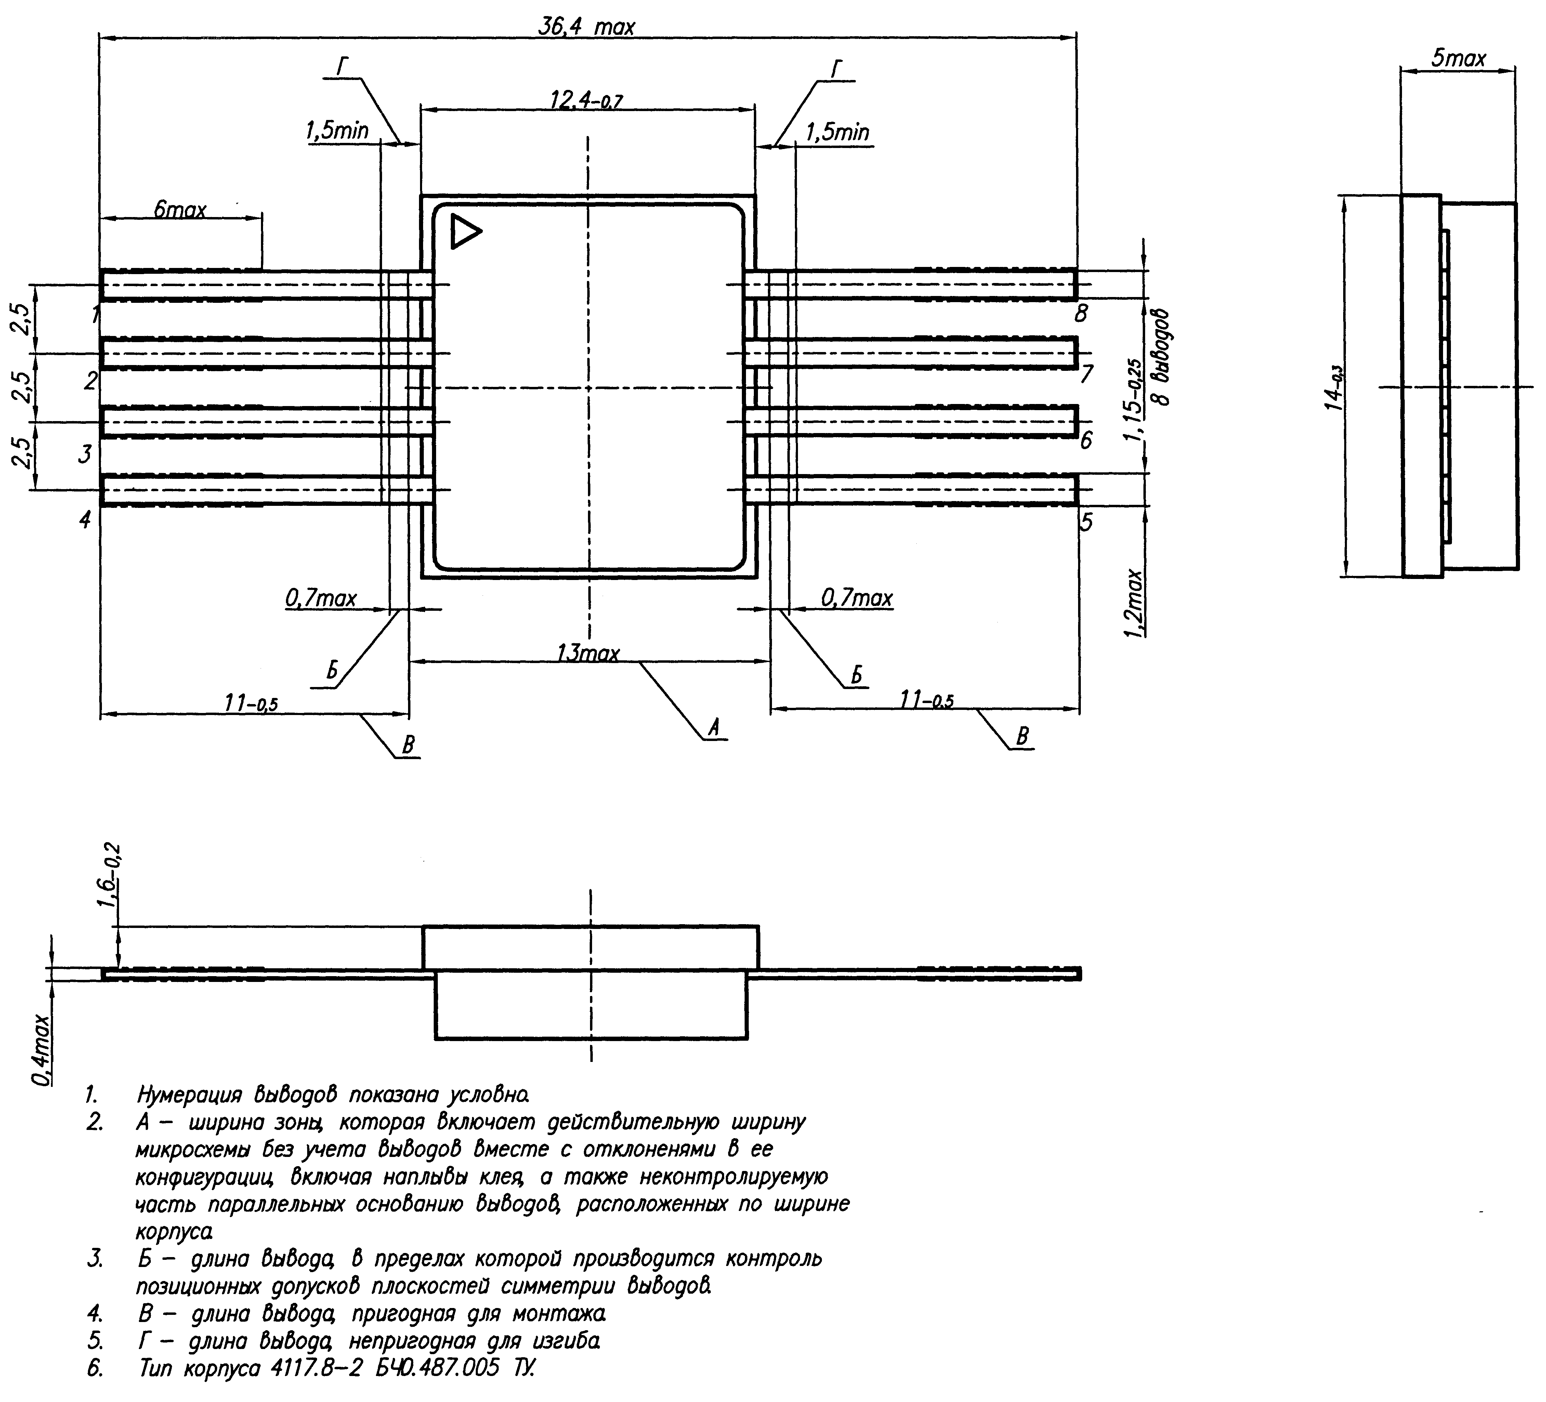 | Принципиальная схема  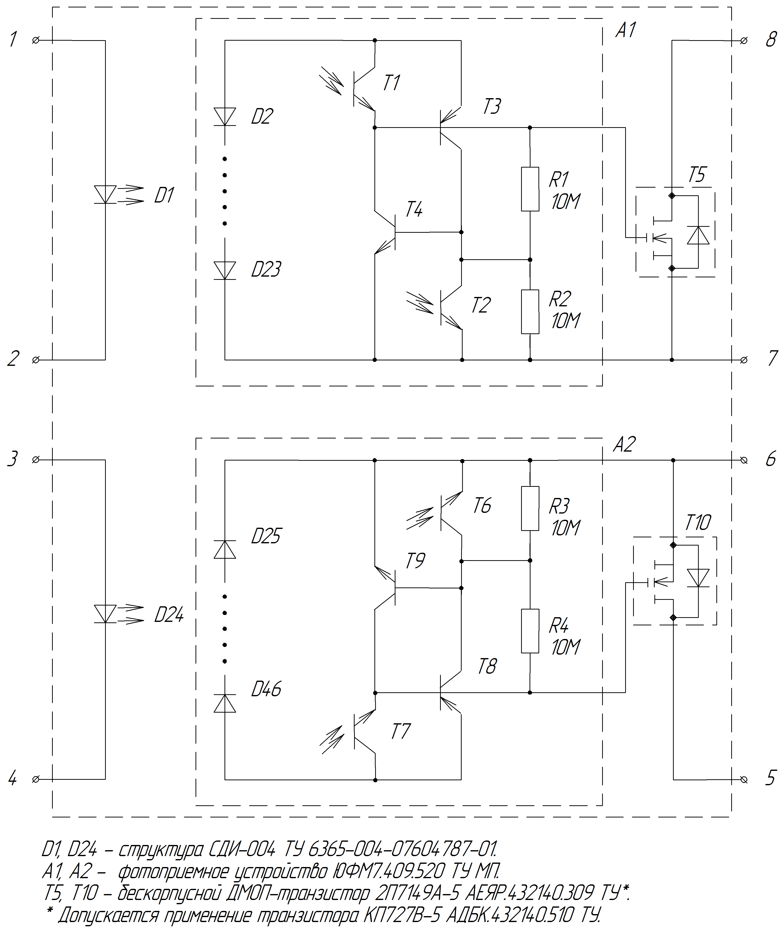  Основные электрические параметры  при Т_{окр.среды} = +25±10˚С
  Наименование  параметра, единица измер | ния  Буквен-ное обозначение | Норма
  Наименование  параметра, единица измер | ния  Буквен-ное обозначение | не менее | не более
  Коммутируемое напряжение, В | U_{kom} | −0,1 | 400
  Коммутируемый ток, А | I_{kom} | 0 | 4
  Входное напряжение в выключенном состоянии, В | U_{вx} | −3,5 | 0,8
  Импульсный коммутируемый ток, А  (при Тимп <20 мс, Q>500) | I_{kom.и} | ⎯ | 8
  Входной ток во включенном состоянии, мА | I_{вx} | 12 | 25
  Импульсный входной ток, мА  (при Тимп <20 мс, Q>500) | I_{вx.и} | ⎯ | 150
  Частота коммутации, Гц  (при I_{вx} = 10 мА, U_{kom} = 50 В, R_{н} = 20 Ом) | f_{комм} | 40 | ⎯
  Частота коммутируемого сигнала в замкнутом состоянии, Гц  (при I_{вx} = 5 мА) | f_{сигн} | ⎯ | 1500
  Максимальная рассеиваемая с теплоотводом мощность в режиме постоянного тока при Uвых≤15В, Вт | P_{pac. пост. max} | ⎯ | 20
  Максимальная рассеиваемая без теплоотвода мощность, Вт | P_{pac. max} | ⎯ | 1,5
  Наименование параметра, единица измерения | Буквен-ное обозна-чение | Норма |  | Режим измерения
  Наименование параметра, единица измерения | Буквен-ное обозна-чение | не менее | не более | Режим измерения
  Входное напряжение, В | U_{вх} | 1,0 | 1,5 | I_{вх} =10 мА
  Напряжение изоляции, В | U_{из} | 1500 | - | I_{yт} ≤ 1 мкА,  t=5 с
  Ток утечки на выходе, мкА | I_{ут.вых} |  | 5,0 | U_{вx} =0,8 B,  U_{kom} = 400 В
  Выходное сопротивление в открытом состоянии, Ом | R_{отк} | - | 2,0 | I_{вх} = 10 мА, t ≤ 30 мс, I_{ком} = 2,0 А
  Соп | отивление изоляции, Ом  R_{из} | 10⁹ | - | U_{из}=1500 В
  Время включения, мс | t_{вкл} | - | 20,0 | I_{вх} = 10мА, U_{kom} = 24 В, R_{h} = 20 Ом
  Время выключения, мс | t_{выкл} | - | 5,0 | I_{вх} = 10 мА, U_{ком} = 24 В, R_{н} = 20 Ом

микросхемы
Микросхема (в керамикополимерном корпусе) |  | 2607КП3Т
АЕЯР.431160.752 ТУ (дополнение)  Особенности  - выпускаются по гибридной технологии и содержат два GaAlAs светодиода, два кремниевых фотоприемника и два ключевых выходных транзистора;  - керамикополимерный корпус 4117.8-2.  Применение  - предназначена для использования в качестве оптоэлектронных коммутаторов постоянного и переменного тока  Предельно допустимые значения параметров  ,5Габаритный чертеж | Принципиальная схема  Основные электрические параметры  при Т_{окр.среды} = +25±10˚С
  Наименование  параметра, единица измерения | Буквен-ное обозначение | Норма
  Наименование  параметра, единица измерения | Буквен-ное обозначение | не менее | не более
  Коммутируемое напряжение, В | U_{kom} | −0,1 | 600
  Коммутируемый ток, А | I_{kom} | 0 | 3
  Входное напряжение в выключенном состоянии, В | U_{вx} | −3,5 | 0,8
  Импульсный коммутируемый ток, А  (при Тимп <20 мс, Q>500) | I_{kom.и} | ⎯ | 5
  Входной ток во включенном состоянии, мА | I_{вx} | 12 | 25
  Импульсный входной ток, мА  (при Тимп <20 мс, Q>500) | I_{вx.и} | ⎯ | 150
  Частота коммутации, Гц  (при I_{вx} = 10 мА, U_{kom} = 50 В, R_{н} = 20 Ом) | f_{комм} | 40 | ⎯
  Частота коммутируемого сигнала в замкнутом состоянии, Гц  (при I_{вx} = 5 мА) | f_{сигн} | ⎯ | 1500
  Максимальная рассеиваемая с теплоотводом мощность в режиме постоянного тока при Uвых≤15В, Вт | P_{pac. пост. max} | ⎯ | 20
  Максимальная рассеиваемая без теплоотвода мощность, Вт | P_{pac. max} | ⎯
  Наименование параметра, единица измерения | Буквен-ное обозна-чение | Норма |  | Режим измерения
  Наименование параметра, единица измерения | Буквен-ное обозна-чение | не менее | не более | Режим измерения
  Входное напряжение, В | U_{вх} | 1,0 | 1,5 | I_{вх} =10 мА
  Напряжение изоляции, В | U_{из} | 1500 | - | I_{yт} ≤ 1 мкА,  t=5 с
  Ток утечки на выходе, мкА | I_{ут.вых} | - | 5,0 | U_{вx} =0,8 B,  U_{kom} = 600 В
  Выходное сопротивление в открытом состоянии, Ом | R_{отк} | - | 1,5 | I_{вх} = 10 мА, t ≤ 30 мс, I_{ком} = 1,5 А
  Сопротивление изоляции, Ом | R_{из} | 10⁹ | - | U_{из}=1500 В
  Время включения, мс | t_{вкл} | - | 20,0 | I_{вх} = 10мА, U_{kom} = 24 В, R_{h} = 20 Ом
  Время выключения, мс | t_{выкл} | - | 5,0 | I_{вх} = 10 мА, U_{ком} = 24 В, R_{н} = 20 Ом

микросхемы
Микросхема (в керамикополимерном корпусе) |  | 2607КП4Т
АЕЯР.431160.752 ТУ (дополнение)  Особенности  - выпускаются по гибридной технологии и содержат два GaAlAs светодиода, два кремниевых фотоприемника и два ключевых выходных транзистора;  - керамикополимерный корпус 4117.8-2.  Применение  - предназначена для использования в качестве оптоэлектронных коммутаторов постоянного и переменного тока  Предельно допустимые значения параметров  Габаритный чертеж | Принципиальная схема  Основные электрические параметры  при Т_{окр.среды} = +25±10˚С
  Наименование  параметра, единица измерения | Буквен-ное обозначение | Норма
  Наименование  параметра, единица измерения | Буквен-ное обозначение | не менее | не более
  Коммутируемое напряжение, В | U_{kom} | −0,1 | 200
  Коммутируемый ток, А | I_{kom} | 0 | 6
  Входное напряжение в выключенном состоянии, В | U_{вx} | −3,5 | 0,8
  Импульсный коммутируемый ток, А  (при Тимп <20 мс, Q>500) | I_{kom.и} | ⎯ | 8
  Входной ток во включенном состоянии, мА | I_{вx} | 12 | 25
  Импульсный входной ток, мА  (при Тимп <20 мс, Q>500) | I_{вx.и} | ⎯ | 150
  Частота коммутации, Гц  (при I_{вx} = 10 мА, U_{kom} = 50 В, R_{н} = 20 Ом) | f_{комм} | 40 | ⎯
  Частота коммутируемого сигнала в замкнутом состоянии, Гц  (при I_{вx} = 5 мА) | f_{сигн} | ⎯ | 1500
  Максимальная рассеиваемая с теплоотводом мощность в режиме постоянного т | ка при Uвых≤15В, Вт  P_{pac. пост. max} | ⎯ | 20
  Максимальная рассеиваемая без теплоотвода мощность, Вт | P_{pac. max} | ⎯ | 1,5
  Наименование параметра, единица измерения | Буквен-ное обозна-чение | Норма |  | Режим измерения
  Наименование параметра, единица измерения | Буквен-ное обозна-чение | не менее | не более | Режим измерения
  Входное напряжение, В | U_{вх} | 1,0 | 1,5 | I_{вх} =10 мА
  Напряжение изоляции, В | U_{из} | 1500 | - | I_{yт} ≤ 1 мкА,  t=5 с
  Ток утечки на выходе, мкА | I_{ут.вых} | - | 5,0 | U_{вx} =0,8 B,  U_{kom} = 200 В
  Выходное сопротивление в открытом состоянии, Ом | R_{отк} | - | 2,0 | I_{вх} = 10 мА, t ≤ 30 мс, I_{ком} = 3,0 А
  Сопротивление изоляции, Ом | R_{из} | 10⁹ | - | U_{из}=1500 В
  Время включения | мс  t_{вкл} | - | 20,0 | I_{вх} = 10мА, U_{kom} = 24 В, R_{h} = 20 Ом
  Время выключения, мс | t_{выкл} | - | 5,0 | I_{вх} = 10 мА, U_{ком} = 24 В, R_{н} = 20 Ом

микросхемы
Микросхема (в металлокерамическом корпусе) |  | Аналог 2607КП1АТ
АЕЯР.431160.752 ТУ (дополнение)  Особенности  - выпускаются по гибридной технологии и содержат два GaAlAs светодиода, два кремниевых фотоприемника и два ключевых выходных транзистора;  - металлокерамический корпус 4169.8-1К;  - стойкость к СВФ 2Ус.  Применение  - предназначена для использования в качестве оптоэлектронных коммутаторов постоянного и переменного тока  Предельно допустимые значения параметров  Габаритный чертеж  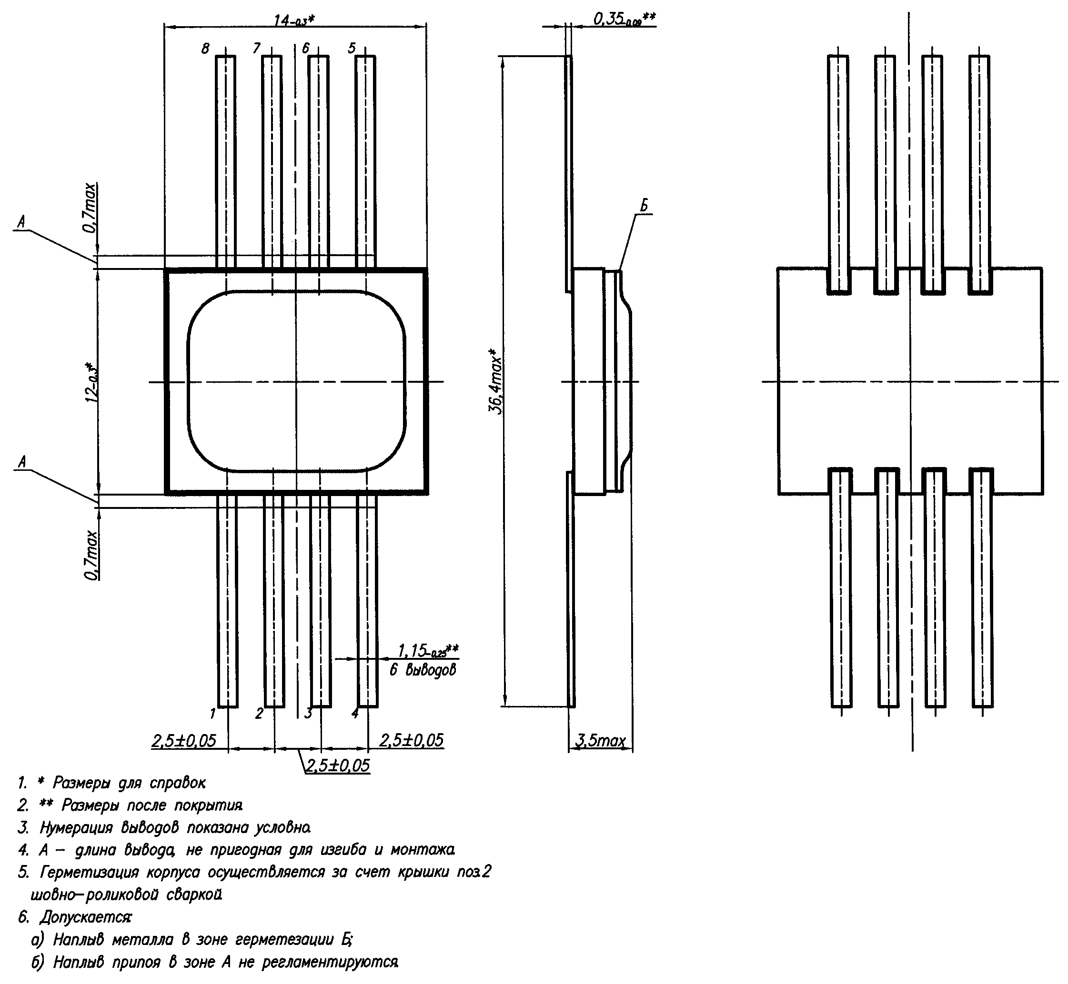 | Принципиальная схема  Основные электрические параметры  при Т_{окр.среды} = +(25±10)˚С
  Наименование  параметра, единица измерения | Буквен-ное обозна-чение | Норма
  Наименование  параметра, единица измерения | Буквен-ное обозна-чение | не менее | не более
  Коммутируемое напряжение, В | U_{kom} | −0,1 | 60
  Коммутируемый ток, А | I_{kom} | 0 | 15
  Входное напряжение в выключенном состоянии, В | U_{вx} | −3,5 | 0,8
  Импульсный коммутируемый ток, А  (при Т_{имп} <20 мс, Q>500) | I_{kom.и} | ⎯ | 20
  Входной ток во включенном состоянии, мА | I_{вx} | 12 | 25
  Импульсный входной ток, мА  (при Т_{имп} <20 мс, Q>500) | I_{вx.и} | ⎯ | 150
  Частота коммутации, Гц  (при I_{вx} = 10 мА, U_{kom} = 50 В, R_{н} = 20 Ом) | f_{комм} | 40 | ⎯
  Частота коммутируемого сигнала в замкнутом состоянии, Гц  (при I_{вx} = 5 мА) | f_{сигн} | ⎯ | 1500
  Максимальная рассеиваемая с теплоотводом мощность в режиме постоянного тока при U_{вых}≤15В, Вт | P_{pac. пост. max} | ⎯ | 20
  Максимальная рассеиваемая без теплоотвода мощность, Вт | P_{pac. max} | ⎯ | 1,5
  Наименование параметра, единица измерения | Буквен-ное обозна-чение | Норма |  | Режим измерения
  Наименование параметра, единица измерения | Буквен-ное обозна-чение | не | менее  не более | Режим измерения
  Входное напряжение, В | U_{вх} | 1,0 | 1,5 | I_{вх} =10 мА
  Напряжение изоляции, В | U_{из} | 1500 | ⎯ | I_{yт} ≤ 1 мкА,  t=5 с
  Ток утечки на выходе, мкА | I_{ут.вых} | ⎯ | 5,0 | U_{вx} =0,8 B,  U_{kom} = 60 В
  Выходное сопротивление в открытом состоянии, Ом | R_{отк} | ⎯ | 0,06 | I_{вх} = 10 мА, t ≤ 30 мс, I_{ком} = 7,5 А
  Сопротивление изоляции, Ом | R_{из} | 10⁹ | ⎯ | U_{из}=1500 В
  Время включения, мс | t_{вкл} | ⎯ | 20,0 | I_{вх} = 10мА, U_{kom} = 24 В, R_{h} = 20 Ом
  Время выключения, мс | t_{выкл} | ⎯ | 5,0 | I_{вх} = 10 мА, U_{ком} = 24 В, R_{н} = 20 Ом

микросхемы
Микросхема (в металлокерамическом корпусе) |  | Аналог 2607КП1БТ
АЕЯР.431160.752 ТУ (дополнение)  Особенности  - выпускаются по гибридной технологии и содержат два GaAlAs светодиода, два кремниевых фотоприемника и два ключевых выходных транзистора;  - металлокерамический корпус 4169.8-1К;  - стойкость к СВФ 2Ус.  Применение  - предназначена для использования в качестве оптоэлектронных коммутаторов постоянного и переменного тока  Предельно допустимые значения параметров  Габаритный чертеж | Принципиальная схема  Основные электрические параметры  при Т_{окр.среды} = +(25±10)˚С
  Наименование  параметра, единица измерения | Буквен-ное обозна-чение | Норма
  Наименование  параметра, единица измерения | Буквен-ное обозна-чение | не менее | не более
  Коммутируемое напряжение, В | U_{kom} | −0,1 | 60
  Коммутируемый ток, А | I_{kom} | 0 | 15
  Входное напряжение в выключенном состоянии, В | U_{вx} | −3,5 | 0,8
  Импульсный коммутируемый ток, А  (при Т_{имп} <20 мс, Q>500) | I_{kom.и} | ⎯ | 20
  Входной ток во включенном состоянии, мА | I_{вx} | 12 | 25
  Импульсный входной ток, мА  (при Т_{имп} <20 мс, Q>500) | I_{вx.и} | ⎯ | 150
  Частота коммутации, Гц  (при I_{вx} = 10 мА, U_{kom} = 50 В, R_{н} = 20 Ом) | f_{комм} | 40 | ⎯
  Частота коммутируемого сигнала в замкнутом состоянии, Гц  (при I_{вx} = 5 мА) | f_{сигн} | ⎯ | 1500
  Максимальная рассеиваемая с теплоотводом мощность в режиме постоянного тока при U_{вых}≤15 В, Вт | P_{pac. пост. max} | ⎯ | 20
  Максимальная рассеиваемая без теплоотвода мощность, Вт | P_{pac. max} | ⎯ | 1,5
  Наименование параметра, единица измерения | Буквен-ное обозна-чение | Норма |  | Режим измерения
  Наименование параметра, единица измерения | Буквен-ное обозна-чение | не | енее  не более | Режим измерения
  Входное напряжение, В | U_{вх} | 1,0 | 1,5 | I_{вх} =10 мА
  Напряжение изоляции, В | U_{из} | 1500 | ⎯ | I_{yт} ≤ 1 мкА,  t=5 с
  Ток утечки на выходе, мкА | I_{ут.вых} | ⎯ | 25,0 | U_{вx} =0,8 B,  U_{kom} = 60 В
  Выходное сопротивление в открытом состоянии, Ом | R_{отк} | ⎯ | 0,08 | I_{вх} = 10 мА, t ≤ 30 мс, I_{ком} = 7,5 А
  Сопротивление изоляции, Ом | R_{из} | 10⁹ | ⎯ | U_{из}=1500 В
  Время включения, мс | t_{вкл} | ⎯ | 20,0 | I_{вх} = 10мА, U_{kom} = 24 В, R_{h} = 20 Ом
  Время выключения, мс | t_{выкл} | ⎯ | 5,0 | I_{вх} = 10 мА, U_{ком} = 24 В, R_{н} = 20 Ом

микросхемы
Микросхема (в металлокерамическом корпусе) |  | 2607КПА2Т
АЕЯР.431160.752 ТУ (дополнение)  Особенности  - выпускаются по гибридной технологии и содержат два GaAlAs светодиода, два кремниевых фотоприемника и два ключевых выходных транзистора;  - металлокерамический корпус типа 4117.8.  Применение  - предназначена для использования в качестве оптоэлектронных коммутаторов постоянного и переменного тока  Предельно допустимые значения параметров  Габаритный чертеж | Принципиальная схема  Основные электрические параметры  при Т_{окр.среды} = +25±10˚С
  Наименование  параметра, единица измерения | Буквен-ное обозначение | Норма
  Наименование  параметра, единица измерения | Буквен-ное обозначение | не менее | не более
  Коммутируемое напряжение, В | U_{kom} | −0,1 | 400
  Коммутируемый ток, А | I_{kom} | 0 | 4
  Входное напряжение в выключенном состоянии, В | U_{вx} | −3,5 | 0,8
  Импульсный коммутируемый ток, А  (при Тимп <20 мс, Q>500) | I_{kom.и} | ⎯ | 8
  Входной ток во включенном состоянии, мА | I_{вx} | 12 | 25
  Импульсный входной ток, мА  (при Тимп <20 мс, Q>500) | I_{вx.и} | ⎯ | 150
  Частота коммутации, Гц  (при I_{вx} = 10 мА, U_{kom} = 50 В, R_{н} = 20 Ом) | f_{комм} | 40 | ⎯
  Частота коммутируемого сигнала в замкнутом состоянии, Гц  (при I_{вx} = 5 мА) | f_{сигн} | ⎯ | 1500
  Максимальная рассеиваемая с теплоотводом мощность в режиме постоянного тока при Uвых≤15В, Вт | P_{pac. пост. max} | ⎯ | 20
  Максимальная рассеиваемая без теплоотвода мощность, Вт | P_{pac. max} | ⎯ | 1,5
  Наименование параметра, единица измерения | Буквен-ное обозна-чение | Норма |  | Режим измерения
  Наименование параметра, единица измерения | Буквен-ное обозна-чение | не менее | не более | Режим измерения
  Входное напряжение, В | U_{вх} | 1,0 | 1,5 | I_{вх} =10 мА
  Напряжение изоляции, В | U_{из} | 1500 | - | I_{yт} ≤ 1 мкА,  t=5 с
  Ток утечки на выходе, мкА | I_{ут.вых} | - | 5,0 | U_{вx} =0,8 B,  U_{kom} = 400 В
  Выходное сопротивление в открытом состоянии, Ом | R_{отк} | - | 2,0 | I_{вх} = 10 мА, t ≤ 30 мс, I_{ком} = 2,0 А
  Сопротивление изоляции, Ом | R_{из} | 10⁹ | - | U_{из}=1500 В
  Время включения | мс  t_{вкл} | - | 20,0 | I_{вх} = 10мА, U_{kom} = 24 В, R_{h} = 20 Ом
  Время выключения, мс | t_{выкл} | - | 5,0 | I_{вх} = 10 мА, U_{ком} = 24 В, R_{н} = 20 Ом

микросхемы
Микросхема (в металлокерамическом корпусе) |  | 2607КПА3Т
АЕЯР.431160.752 ТУ (дополнение)  Особенности  - выпускаются по гибридной технологии и содержат два GaAlAs светодиода, два кремниевых фотоприемника и два ключевых выходных транзистора;  - металлокерамический корпус типа 4117.8.  Применение  - предназначена для использования в качестве оптоэлектронных коммутаторов постоянного и переменного тока  Предельно допустимые значения параметров  Габаритный чертеж | Принципиальная схема  Основные электрические параметры  при Т_{окр.среды} = +25±10˚С
  Наименование  параметра, единица измерения | Буквен-ное обозначение | Норма
  Наименование  параметра, единица измерения | Буквен-ное обозначение | не менее | не более
  Коммутируемое напряжение, В | U_{kom} | −0,1 | 600
  Коммутируемый ток, А | I_{kom} | 0 | 3
  Входное напряжение в выключенном состоянии, В | U_{вx} | −3,5 | 0,8
  Импульсный коммутируемый ток, А  (при Тимп <20 мс, Q>500) | I_{kom.и} | ⎯ | 5
  Входной ток во включенном состоянии, мА | I_{вx} | 12 | 25
  Импульсный входной ток, мА  (при Тимп <20 мс, Q>500) | I_{вx.и} | ⎯ | 150
  Частота коммутации, Гц  (при I_{вx} = 10 мА, U_{kom} = 50 В, R_{н} = 20 Ом) | f_{комм} | 40 | ⎯
  Частота коммутируемого сигнала в замкнутом состоянии, Гц  (при I_{вx} = 5 мА) | f_{сигн} | ⎯ | 1500
  Максимальная рассеиваемая с теплоотводом мощность в режиме постоянного тока при Uвых≤15В, Вт | P_{pac. пост. max} | ⎯ | 20
  Максимальная рассеиваемая без теплоотвода мощность, Вт | P_{pac. max} | ⎯ | 1,5
  Наименование параметра, единица измерения | Буквен-ное обозна-чение | Норма |  | Режим измерения
  Наименование параметра, единица измерения | Буквен-ное обозна-чение | не менее | не более | Режим измерения
  Входное напряжение, В | U_{вх} | 1,0 | 1,5 | I_{вх} =10 мА
  Напряжение изоляции, В | U_{из} | 1500 | - | I_{yт} ≤ 1 мкА,  t=5 с
  Ток утечки на выходе, мкА | I_{ут.вых} | - | 5,0 | U_{вx} =0,8 B,  U_{kom} = 600 В
  Выходное сопротивление в открытом состоянии, Ом | R_{отк} | - | 1,5 | I_{вх} = 10 мА, t ≤ 30 мс, I_{ком} = 1,5 А
  Сопротивление изоляции, Ом | R_{из} | 10⁹ | - | U_{из}=1500 В
  Время включения, мс | t_{вкл} | - | 20,0 | I_{вх} = 10мА, U_{kom} = 24 В, R_{h} = 20 Ом
  Время выключения, мс | t_{выкл} | - | 5,0 | I_{вх} = 10 мА, U_{ком} = 24 В, R_{н} = 20 Ом

микросхемы
Микросхема (в металлокерамическом корпусе) |  | 2607КПА4Т
АЕЯР.431160.752 ТУ (дополнение)  Особенности  - выпускаются по гибридной технологии и содержат два GaAlAs светодиода, два кремниевых фотоприемника и два ключевых выходных транзистора;  - металлокерамический корпус типа 4117.8.  Применение  - предназначена для использования в качестве оптоэлектронных коммутаторов постоянного и переменного тока  Предельно допустимые значения параметров  Габаритный чертеж | Принципиальная схема  Основные электрические параметры  при Т_{окр.среды} = +25±10˚С
  Наименование  параметра, единица измерения | Буквен-ное обозначение | Норма
  Наименование  параметра, единица измерения | Буквен-ное обозначение | не менее | не более
  Коммутируемое напряжение, В | U_{kom} | −0,1 | 200
  Коммутируемый ток, А | I_{kom} | 0 | 6
  Входное напряжение в выключенном состоянии, В | U_{вx} | −3,5 | 0,8
  Импульсный коммутируемый ток, А  (при Тимп <20 мс, Q>500) | I_{kom.и} | ⎯ | 8
  Входной ток во включенном состоянии, мА | I_{вx} | 12 | 25
  Импульсный входной ток, мА  (при Тимп <20 мс, Q>500) | I_{вx.и} | ⎯ | 150
  Частота коммутации, Гц  (при I_{вx} = 10 мА, U_{kom} = 50 В, R_{н} = 20 Ом) | f_{комм} | 40 | ⎯
  Частота коммутируемого сигнала в замкнутом состоянии, Гц (при I_{вx} = 5 мА) | f_{сигн} | ⎯ | 1500
  Максимальная рассеиваемая с теплоотводом мощность в режиме постоянного тока при Uвых≤15В, Вт | P_{pac. пост. max} | ⎯ | 20
  Максимальная рассеиваемая без теплоотвода мощность, Вт | P_{pac. max} | ⎯ | 1,5
  Наименование параметра, единица измерения | Буквен-ное обозна-чение | Норма |  | Режим измерения
  Наименование параметра, единица измерения | Буквен-ное обозна-чение | не менее | не более | Режим измерения
  Входное напряжение, В | U_{вх} | 1,0 | 1,5 | I_{вх} =10 мА
  Напряжение изоляции, В | U_{из} | 1500 | - | I_{yт} ≤ 1 мкА,  t=5 с
  Ток утечки на выходе, мкА | I_{ут.вых} | - | 5,0 | U_{вx} =0,8 B,  U_{kom} = 200 В
  Выходное сопротивление в открытом состоянии, Ом | R_{отк} | - | 2,0 | I_{вх} = 10 мА, t ≤ 30 мс, I_{ком} = 3,0 А
  Сопротивление изоляции, Ом | R_{из} | 10⁹ | - | U_{из}=1500 В
  Время включения | мс  t_{вкл} | - | 20,0 | I_{вх} = 10мА, U_{kom} = 24 В, R_{h} = 20 Ом
  Время выключения, мс | t_{выкл} | - | 5,0 | I_{вх} = 10 мА, U_{ком} = 24 В, R_{н} = 20 Ом

Транзисторные сборки
Транзисторные сборки (в металлокерамическом корпусе) |  | Аналог  2П7235АС, 2П7235БС
АЕЯР.432140.591 ТУ (дополнение)  Особенности  - металлокерамический корпус.  Применение  - предназначены для применения в качестве полупроводниковых ключей постоянного и переменного тока в преобразовательных устройствах специального назначения.  Предельно допустимые значения параметров  Принципиальная схема  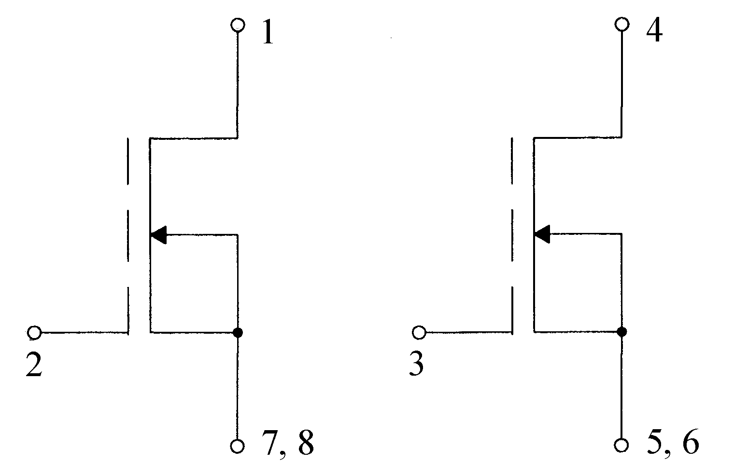 | Габаритный чертеж  Основные электрические параметры  при Т_{окр.среды} = (25±10)˚С
  Наименование параметра, единица измерения (режим измерения) | Буквенное обозначение параметра | Норма |  | Примечание
  Наименование параметра, единица измерения (режим измерения) | Буквенное обозначение параметра | не менее | не более | Примечание
  Максимально допустимое постоянное напряжение сток-исток (U_{вх}=0 В), В  - 2П7235АС | U_{си пост. макс} | – | 55 | 1, 5
  - 2П7235БС | U_{си пост. макс} | – | 100 | 1, 5
  Максимально допустимое постоянное напряжение затвор-исток, В | U_{зи пост. макс} | – | ±20 | 1, 5
  Максимально допустимый импульсный ток стока, А | I_{с и.макс} | – | 100 | 3, 5
  Максимально допустимый постоянный ток стока, А | I_{с пост. макс} | – | 10 | 4, 5
  Максимально допустимый постоянный ток стока, А | I_{с пост. макс} | – | 20 | 6
  Максимально допустимая постоянная рассеиваемая мощность, Вт | Р_{к пост. макс} | – | 10 | 2, 4, 5
  Максимально допустимая температура перехода, °С | Т_{п макс} | – | 150 | 5
  Примечания
  1 В диапазоне температур корпуса от минус 60 до 125 °С.
  2 При температуре корпуса от минус 60 до 35 °С. При температуре корпуса от 35 до 125 °С рассеиваемую мощность, Вт, вычисляют по формуле
  $$P_{\text{к макс}}=\frac{Т_{\text{п макс}}−Т_{\text{корп}}}{R_{\text{Т п-к}}},$$
  где Т_{п макс} – температура перехода, °С;
  Т_{корп} – температура корпуса, °С;
  R_{T п-к} – тепловое сопротивление, °С/Вт.
  3 При включении t_{откр}≤10 мкс, скважности Q ≥50.
  4 На каждый канал при условии использования теплоотвода, обеспечивающего непревышение температуры перехода более 150 °С.
  5 Параметры контролируются на каждом канале транзисторной сборки.
  6 При параллельном соединении каналов транзисторной сборки.
  Наименование параметра, единица измерения | Буквенное обозначение | Норма |  | Режимы измерения | Примечание
  Наименование параметра, единица измерения | Буквенное обозначение | не менее | не более | Режимы измерения | Примечание
  Начальный ток стока, мкА  - 2П7235АС | I_{с.нач} | – | 20,0 | U_{си}=55 В,  U_{зи}=0 В | 1
  - 2П7235БС | I_{с.нач} | – | 500,0 | U_{си}=100 В,  U_{зи}=0 В | 1
  Ток утечки затвора, нА | I_{з.ут} | -100,0 | 100,0 | U_{си}=0 В,  U_{зи}=±20 В | 1
  Сопротивление сток-исток в открытом состоянии, Ом  - 2П7235АС | R_{си откр} | – | 0,05 | U_{зи}=10 В,  I_{с} = 10 А | 1
  - 2П7235БС | R_{си откр} | – | 0,1 | U_{зи}=10 В,  I_{с} = 10 А | 1
  Пороговое напряжение затвора, В  - 2П7235АС | U_{зи пор} | 2,0 | 4,0 | U_{си}=U_{зи},  I_{с}=1 мА | 1
  - 2П7235БС | U_{зи пор} | 1,5 | 2,5 | U_{си}=U_{зи},  I_{с}=1 мА | 1
  Время задержки включения, нс | t_{вкл} | – | 200,0 | E_{п}=30 В; R_{вх}=3,6 Ом, U_{зи}=10 В; R_{н}=1,5 Ом (2П7235АС), R_{н}=3,0 Ом (2П7235БС) | 1
  Время задержки выключения, нс | t_{выкл} | – | 400,0 | E_{п}=30 В; R_{вх}=3,6 Ом, U_{зи}=10 В; R_{н}=1,5 Ом (2П7235АС), R_{н}=3,0 Ом (2П7235БС) | 1
  Тепловое сопротивление переход - корпус, °С/Вт | R_{Tп-к} | – | 15,0 |  | 1,2
  Примечания
  1 Параметр контролируется для каждого канала транзисторной сборки.
  2 При наличии радиатора, гарантирующего температуру корпуса не выше 125 °С.

